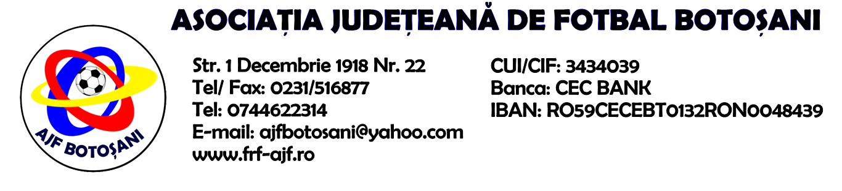

H O T A R A R E A
Nr. 152 din 20.05.2024

Comisia de Disciplina din cadrul Asociatiei Judetene de Fotbal Botosani intrunita la data de mai sus, in urma deliberarii a luat urmatoarele masuri:

1.Dupa jocul FC Viitorul Gorbanesti & FC Ripiceni jucatorul Palade Mihail (FC Viitorul Gorbanesti) se sanctioneaza cu suspendare de 3 (trei) etape si aplicarea unei penalitati sportive in cuantum de 60 lei conform art.63,alin.1,lit.f si art.63,alin.2.2,coroborat cu art.45.63.2.2. din Regulamentul Disciplinar.
2 . Dupa jocul AFCS Roma & ACS Sportul Flamanzi jucatorul Anuta Daniel (AFCS Roma) se sanctioneaza cu suspendare de 2 (doua) etape si aplicarea unei penalitati sportive de 60 lei conform art.63,alin.1,lit.f si art.63, alin.2.2 coroborat cu art.45.63.2.2 din Regulamentul Disciplinar.
3. Dupa jocul ASC Zorile Havarna & FC Inter Viisoara jucatorul Dorohoncianu Alexandru Ionut (FC Inter Viisoara) se sanctioneaza cu suspendare de 1 (una) etape si aplicarea unei penalitati sportive de 25 lei conform art.63,alin.1,lit.g si art.63, alin.2.1 coroborat cu art.44.63.2.1 din Regulamentul Disciplinar.

Masurile luate pot fi atacate cu apel in termen de 5 zile de la publicarea lor pe site-ul www.frf-ajf.ro/botosani conf.art.117, pct.5 din Regulamentul Disciplinar.

Comisia de Disciplina

